No | Pertanyaan | Nama informan | Jawaban
1. | Berbicara tentang srategi  pembelajaran apakah ibu pernah  mendengar atau menerapkan srategi  kooperatif? | Ibu Reski  Matarru’S.Pd | Pernah, srategi  pembelajaran kooperatif  itu pembelajaran dalam  bentuk kelompok
2. | dalam menggunakan srategi  pembelajaran khususnya kooperatif  adakah hambatan yang ibu alami? | Ibu Reski  Matarru’S.Pd | Ada,  Seperti susah bergabung  dengan teman, suka  memilih teman
3. | Bagaimana langkah kongrit ibu  untuk meningkatkan kemampuan  membaca siswa ? | Ibu Reski  Matarru’S.Pd | kami mengadakan  literasi, seperti membaca  Alkitab sebelum  memulai pelajaran atau  membaca buku cerita,  memberikan penguatan
4. | Sejauh penggunaan srategi  kooperatif apakah siswa mendapat  hambatan atau tantangan bagaimana  solusinya | Ibu Reski  Matarru’S.Pd | Diberikan penguatan,  Juga diberikan tugas  tambahan
5. | Dalam menggunakan srategi  pembelajaran apa kekurangan dan  kelebihan dalam melaksanakan  pembelajaran kooperatif | Ibu Reski  Matarru’S.Pd | Kelebihan, anak-anak di  biasakan untuk bekerja  sama, kelemahannya  Suka memilih teman,  hanya beberapa yang  aktif
6. | Apakah Anda lebih mudah  memahami ketika guru memberikan  pelajaran | Aldi, Vino dan Payan | Iya dan kadang-kadang
7. | Menurut anda bagai mana cara Ibu  guru dalam memberikan materi  pelajaran dalam kelas? | Aldi & Vino | Berjalan-jalan,  menjelaskan, menulis
8. | ketika proses pembelajaran  berlangsung apakah anda  memahami materi yang diberikan  ibu guru? | 1. Vino  2. Aldi | 1. Tidak, karena  tidak fokus.  2. Kadang-kadang,  tidak  memperhatikan  penjelasan guru
9. | Dalam proses belajar mengajar  apakah ada kesulitan yang anda  alami dalam membaca? | 1. Vino  2. Payan | 1. Ada, saya belum  lancar  membaca,  menulis dan  menghitung.  2. Kurang  memahami  pelajaran
10. | Setelah belajar berkelompok apakah  ada perubahan yang ada anda alami? | 1. Vino  2. Payan  3. Aldi | Ada saya senang  belajar berkeompok  dimana teman-  teman membantu  saya ketika saya  kesusahan dalam  membaca

Instrumen Penelitian
A. Guru
- Berbicara tentang strategi pembelajaran apakah Bapak/Ibu pernah
menerapkan strategi kooperatif dalam kelas?
- Jika bapak mengalami hambatan dalam membuat strategi pembelajaran
khususnya di kooperatif bagaimana langkah kongrit yang Bapak/Ibu untuk
meningkatkan kemampuan membaca siswa?
- Sejauh penggunaan strategi kooperatif apakah siswa mendapatkan
hambatan atau tantangan bagaimana solusinya?
- Bagaimana cara Bapak/Ibu meningkatkan pembelajaran bagi siswa yang
belum lancar membaca?
- Apa kekurangan dan kelebihan atau hambatan dengan strategi yang
Bapak/Ibu gunakan?
- Adakah kesulitan Bapak/Ibu dalam melakukan proses belajar mengajar?
B. Siswa
- Apakah Anda mengetahui tentang strategi pembelajaran?
- Menurut Anda bagaimana cara bapak/ibu guru dalam memberikan
pelajaran?
- Ketika proses pembelajaran berlangsung apakah Anda memahami materi
yang diberikan Bapak/ibu guru?

- Apakah ada kesulitan yang Anda alami dalam proses belajar?
- Apakah ada perubahan yang anda alami setelah belajar secara
berkelompok?

Panduan Observasi
Dalam pengamatan (Observasi) yang akan dilakukan adalah mengamati strategi
yang digunakan oleh guru dalam proses belajar mengajar meliputi:
A. Tujuan
Untuk memperoleh informasi dan data tentang strategi meningkatkan
pembelajaran bagi siswa yang belum lancar membaca di SDN 3 Balusu.
B. Aspek yang diamati
- Strategi yang digunakan guru dalam proses belajar mengajar
- RPP yang digunakan guru dalam proses belajar mengajar
- Tingkah laku siswa di dalam kelas pada saat belajar

DOKUMENTASI
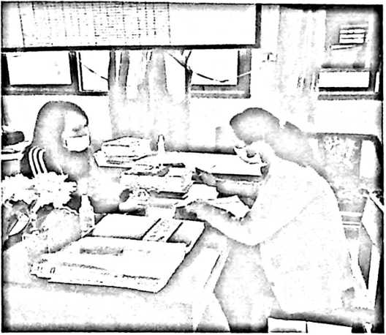
Dokumentasi dengan guru
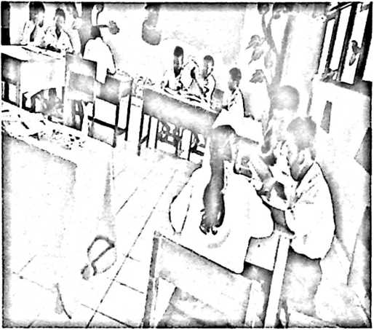
Dokumentasi belajar siswa
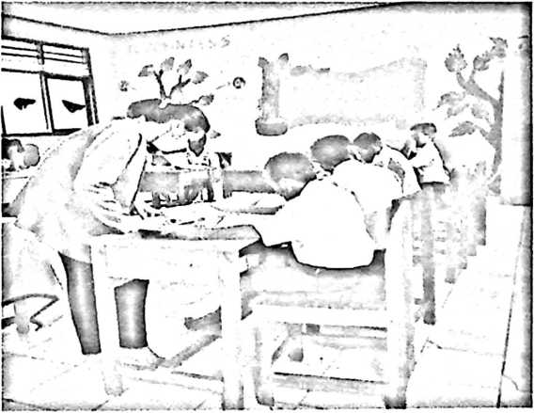

NO | Pelaksanaa |  |  |  |  |  |  | Bulan
 | n |  | 1 | 2 | 3 | 4 | 5 | 6 | 7 | 8 | 9 | 10 | 11 | 12
1 | Pengajuan  Proposal
2 | Konsultasi  Proposal
3 | Ujian  Proposal
4 | Perbaikan  Proposal
5 | Penelitian  Lapanga  n
6 | Konsultasi  Skripsi
7 | Ujian skripsi


') Ok m
Nomor
Sifat
Lampiran
Hal
3599/Ikn.05/PF.00.9/ i 0/202 i
Biasa
Permohonan ?cn<. ■ i;■'an
Ytb. Kepasa SDN 3 Balusu
di
Tempat
Dengan hormat.
Dalam rangka menyelesaikan studi Si di 1AKN Toraja, maka per* u n--.d<: i
lapangan. Untuk itu kami mohon kesedinan Bapik/lbu untuk memberi-c penehm
Nama : Rikr.yanti Ranta Lembang
NIRM : 1020175395
Jurusan : Pendidikan Agama Kristen
Yang akan meneliti tentang: “Strategi Kooperatif Ha’, u m ^{v};eum
Membaca Siswa Kelas V di SDN 3 Balasi/L
Demikian permohonan im. atar perhatian dan kera^nu yang batk duicap. ar> t.
T u ha r. rnemberkat i.

Tembusan:
1. Rektor I.AKN Toraja di 'iana ! cinta
2. Koordinator Prodt PA/.

l'»
an d; bawa
i
? i
2/4

J kcva
••4
l
- y
NHC4
mi
't
.! n i versi tas
> n a :\ikStCii c’>
la h bena
deng.tn ]U

j-
<
7
>eK;
t

